ლექცია № 5. ჰორიზონტალური ხაზები. სიები.
- ჰორიზონტალური ხაზი.
- სიები;
- დანომრილი სიები;
- მარკირებული სიები;
- სია-განსაზღვრება
- გრაფიკული გამოსახულების ჩასმა.
დოკუმენტის ნაწილებად დაყოფის ერთ–ერთ მეთოდს ჰორიზონტალური ხაზების გავლება წარმოადგენს. ის, ვიზუალურად, ხაზს უსვამს გვერდის ამა თუ იმ არის დასრულებას. ელემენტი <HR> რელიეფური ჰორიზონტალური ხაზის გავლების საშუალებას იძლევა. <HR>- ს დახურვის ტეგი არა აქვს. ჰორიზონტალური ხაზის წინ და შემდეგ, ავტომატურად ჩნდება ცარიელი სტრიქონი. <HR>- ის ატრიბუტებია:
ALIGN – ხაზს გახსნილი ფანჯრის კიდის მიმართ ასწორებს. შესაბამისად, იღებს მნიშვნელობებს left (მარცხენა), right (მარჯვენა), center (ცენტრი). Width – ხაზის სიგრძეს განსაზღვრავს პიქსელებში ან პროცენტებში ბრაუზერის ფანჯრის სიგანისგან დამოკიდებულებით.
SIZE – განსაზღვრავს ხაზის სისქეს პიქსელებში. Noshade – ცვლის ხაზის რელიეფურობას, რომელიც ჩუმათობის პრინციპით არის სამგანზომილებიანი ეფექტით.
Color – უთითებს ხაზის ფერს.

ლისტინგი 5.1 ხაზები
<html>
<head>
<Title> My students </Title> </head>
<Body TOPMARGIN=30 BOTTOMMARGIN=30
LEFTMARGIN=50 RIGHTMARGIN=50>
<H1 ALIGN = center> III კურსის სტუდენტები </H1>
<Br>
<H2 ALIGN = LEFT> წარჩინებულნი </H2>
<b>მარი <Br>
შოთიკო<Br>
სალომე </b> <Br>
<HR width = 90% size = 5 ALIGN = left color = RED>
<H2 ALIGN = right> საშუალო მოსწრების </H2>
<P ALIGN=right>
<b>თათია <br>
ლაშა <br>
გიორგი </b><br> </p>
<HR width = "1000" size = 6 ALIGN = right color =Navy>
<H2 ALIGN = center> დავალიანების მქონე </H2>
<p align = center><b>კოკა<br>
ლალი</b><br></p>
<HR width = 50% size = 8 ALIGN = center color =green noshade>
</Body>
</html>

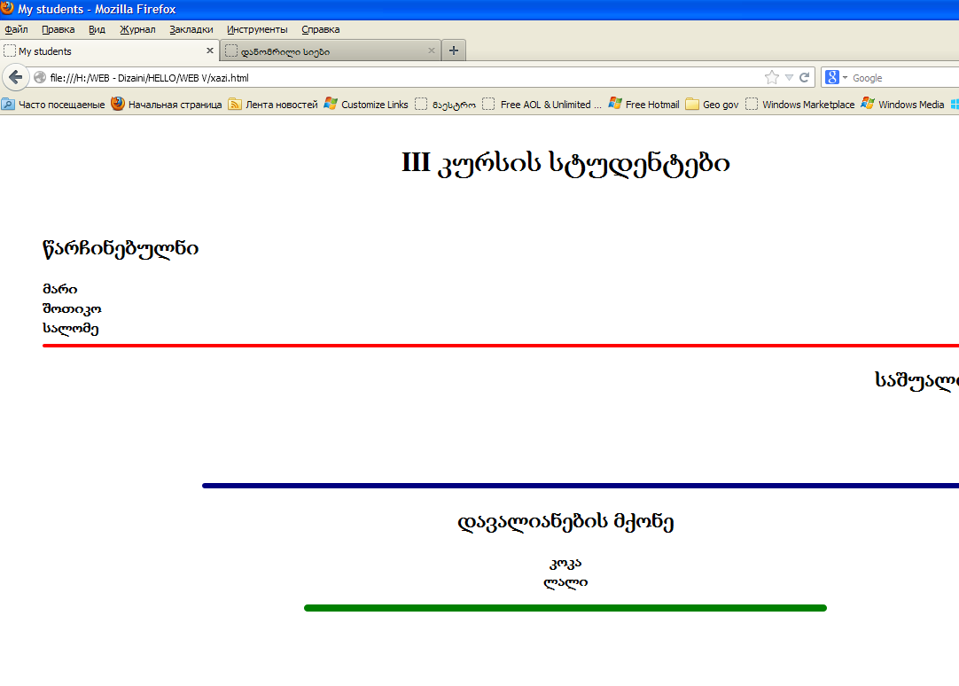
სიები
HTML-დოკუმენტში ძირითადად სამი სახის სია არსებობს:
1. დანომრილი სიები;
2. მარკირებული სიები;
3. სია-განსაზღვრება.
სიების სხვადასხვა ტეგების ან ერთი და იგივე ტეგის ერთმანეთის შიგნით გამოყენებით ერთმანეთში ჩადგმული სიების შექმნა შეიძლება. ამისათვის, უბრალოდ შეიძლება ერთი წყვილი ტეგი მეორე წყვილის შიგნით განვათავსოთ.

დანომრილი სიები
ბრაუზერი დანომრილ სიებში ელემენტთა ნომრებს მიმდევრობით ავტომატურად სვამს. ეს ნიშნავს, რომ თუ სიიდან ამოვიღებთ დანომრილი სიის ერთ ან რამდენიმე ელემენტს, დანარჩენი ნომრები ავტომატურად შეიცვლება. დანომრილი სიები წყვილი <OL> (ინგლ. Ordered List - დანომრილი სია) ტეგის საშუალებით იქმნება. სიის თითოეული ელემენტი <LI> (ინგლ.
List Item - სიის ელემენტი) ტეგით იწყება.
დანომრილი სიის მაგალითი, რომელშიც გადანომვრა ავტომატურად ერთიდან იწყება ქვემოთაა მოყვანილი.

ლისტინგი 5.2

<HTML>
<HEAD>
<TITLE>დანომრილი სიები</TITLE>
</HEAD>
<BODY BGCOLOR = "floralwhite">
<H3> კომპიუტერების კლასიფიკაცია კონსტრუქციული
შესრულების თვალსაზრისით </H3 >
კონსტრუქციული შესრულების თვალსაზრისით განასხვავებენ
<OL TYPE=I>
<LI>სამაგიდო (Desktop)
<LI>პორტატულ (Notebook)
<LI>ჯიბის (PDA)
</OL>
პერსონალურ კომპიუტერებს
</BODY>
</HTML>
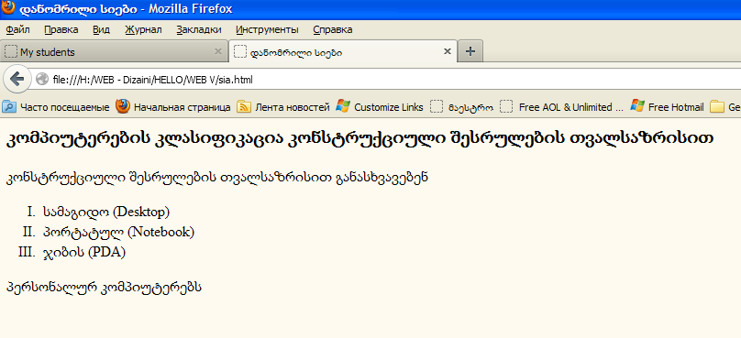

<OL> ტეგს შეიძლება ჰქონდეს TYPE და START ატრიბუტი. მისი სინტაქსია:
<OL TYPE=A|a|I|i|1 START=n>
სადაც, TYPE - სიის სიმბოლოებია:
A - ლათინური ანბანის დიდი ასოები (A, B, C . . .);
a - ლათინური ანბანის პატარა ასოები (a, b, c . . .);
I - რომაული დიდი ციფრები (I, II, III . . .);
i - რომაული პატარა ციფრები (i, ii, iii . . .);
1 - არაბული ციფრები (1, 2, 3 . . .);
START=n - სიის საწყისი მნიშვნელობაა.

ლისტინგი 5.3. არაბული ციფრებით გადანომრილი სია 11-ის ტოლი საწყისი მნიშვნელობით.
<html>
<head>
<title>მარკირების ენა</title>
</head>
<body bgcolor=moccasin>ვებ-გვერდების მარკირების ენა<br>
<pre> _______________________________________________ </pre>
<br>
<ol type=1 start=11>
<li> HTML (Hyper Text Markup Language)
<li> SGML (Standard Generalized Markup Language)
<li> XML
<li> XHTML
<li> Dynamic HTML</ol>
<pre> _______________________________________________ </pre>
</body>
</html>

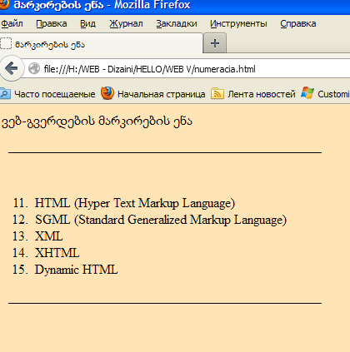

მარკირებული სიები წყვილი <UL> (ინგლ. Unordered List - არაგადანომრილი სია) ტეგით იქმნება. სიის თითოეული ელემენტი <LI> (ინგლ. List Item - სიის ელემენტი) ტეგით იწყება.
<UL> ტეგს შეიძლება TYPE ატრიბუტი ჰქონდეს:
<UL TYPE=disc|circle|square>
TYPE ატრიბუტი განსაზღვრავს მარკერის სახეს. თუ იგი არ არის მითითებული, მაშინ მარკირების ნიშანი ავტომატურად disc იქნება. მისი მისაღები მნიშვნელობებია:
disc - გაფერადებული წრიული მარკერები;
circle - წრიული მარკერები;
square - კვადრატული მარკერები .

ლისტინგი 5.4
<html>
<head>
<title>მარკირებული სია</title>
</head>
<body bgcolor=snow> სამაგიდო კომპიუტერები თავის მხრივ
შემდეგ ჯგუფებად იყოფა:
<br>
<ul>
<li> უნივერსალური ტიპის კომპიუტერები
<li> სპეციალური დანიშნულების კომპიუტერები
<li> სამაგიდო მინი-კომპიუტერები
<li> სერვერები
</ul>
</body>
</html>

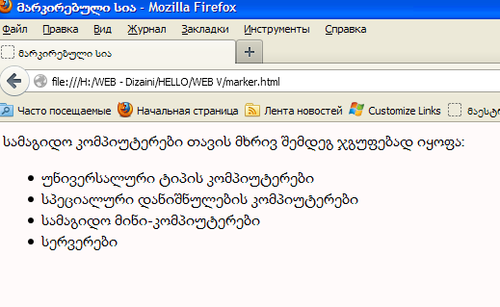
ლისტინგი 5.5 ერთმანეთში ჩადგმული სიების მაგალითი ქვემოთაა მოყვანილი:
<HTML>
<HEAD>
<TITLE>შერეული სიები</TITLE>
</HEAD>
<BODY BGCOLOR = "floralwhite">
<H3> კომპიუტერების კლასიფიკაცია კონსტრუქციული
შესრულების თვალსაზრისით </H3 >
<OL>
<LI>სამაგიდო (Desktop)
<UL TYPE=square>
<LI> უნივერსალური ტიპის კომპიუტერები
<LI> სპეციალური დანიშნულების კომპიუტერები
<LI> სამაგიდო მინი-კომპიუტერები
<LI> სერვერები
</UL>
<LI>პორტატულ (Notebook)
<UL TYPE=circle>
<LI> დიდი ზომის პორტატული პერსონალური კომპიუტერები
(Notebook)
<LI> მცირე ზომის პორტატული პერსონალური კომპიუტერები
(Netbook)
<LI> პლანშეტური პერსონალური კომპიუტერები (Tablet PC)
</UL>
<LI>ჯიბის (PDA)
</OL>
</BODY>
</HTML>
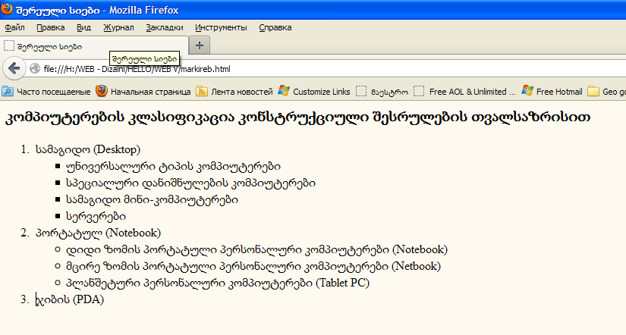

სია-განსაზღვრება
სია-განსაზღვრება შედგება სპეციალურად განლაგებული ტერმინებისა და მათი აღწერისაგან (განსაზღვრებისაგან). Web-გვერდებზე სია-განსაზღვრების შესაქმნელად <DL>, <DT> და <DD> ტეგები გამოიყენება.
სია-განსაზღვრება <DL> (ინგლ. Definition List - სია-განსაზღვრება) ტეგით იწყება. იგი <DT> (ტერმინს მონიშნავს) და <DD> (ტერმინის აღწერას მონიშნავს) ტეგებს მოიცავს. სია-განსაზღვრება ხშირად სამეცნიერო-ტექნიკურსა და სასწავლო გამოცემებში გამოიყენება, რომლითაც ტერმინებს აფორმებენ. <DL> ტეგს აქვს COMPACT, CLASS, ID, LANG და STYLE ატრიბუტები. თუ განმსაზღვრელი ტერმინები მოკლეა, მაშინ გამოიყენება COMPACT ატრიბუტი, რომელიც სიის ელემენტების კომპაქტური ფორმით გამოტანისათვის არის განკუთვნილი:
<dl compact>...</dl>
COMPACT ატრიბუტს მნიშვნელობა არა აქვს. სხვა ატრიბუტების სინტაქსი შემდეგია:
class="სტილის კლასი" id="სახელი" lang="ენის კოდი" style="ჩაშენებული სტილის განსაზღვრა"
<DT> ტეგი (ინგლ. Definition Term - განმსაზღვრელი სიტყვა, ტერმინი) ბლოკურ არაწყვილ ტეგს წარმოადგენს, რომელიც სია-განსაზღვრებაში ტერმინის ტექსტს მონიშნავს. <DT> ტეგის ატრიბუტებია: class="სტილის კლასი" id="სახელი" lang="ენის კოდი"
<DD> ტეგი (ინგლ. Definition Description - განმსაზღვრელი ტერმინის აღწერა) ბლოკურ არაწყვილ ტეგს წარმოადგენს, რომელიც სია-განსაზღვრებაში განსაზღვრების ტექსტს მონიშნავს.
<DD> ტეგის ატრიბუტებია:
class="სტილის კლასი" id="სახელი" lang="ენის კოდი" style="ჩაშენებული სტილის განსაზღვრა"

ლისტინგი 5.6
<html>
<head>
<title>ინტერნეტის საფუძვლები</title>
</head>
<body bgcolor=lemonchiffon>
<dl>
<dt>ინტერნეტი
<dd>- (Internet) არის "მსოფლიო-ქსელი", ერთმანეთზე მიერთებული კომპიუტერების საჯაროდ ხელმისაწვდომი ქსელი, სადაც მომხმარებლებს, თუ მათ აქვთ უფლებები, შეუძლიათ ნებისმიერი კომპიუტერიდან მიიღონ ინფორმაცია. </dl>
<dl>
<dt>ლოკალური ქსელი
<dd>- (ინგლ.local area network შემოკლებით LAN) წარმოადგენს მცირე ტერიტორიაზე (ჩვეულებრივ 1-2 კმ-ის რადიუსში) გავრცობილ კომპიუტერულ ქსელს. </dl>
<dl>
<dt>გლობალური ქსელი
<dd>- (ინგლ.Wide Area Network,WAN) - კომპიუტერული ქსელი, რომელიც დიდ ტერიტორიასა და დიდი რაოდენობის კომპიუტერებს მოიცავს. </dl>
<dl>
<dt>პროვაიდერი
<dd>- (ინგლ. provider, to provide - მომარაგება, უზრუნველყოფა) ორგანიზაცია ან ფირმა, რომელიც უზრუნველყოფს საინფორმაციო სისტემებთან (ინტერნეტთან) მოსარგებლის დაშვებას. </dl>
<dl>
<dt>ჰიპერტექსტი (hypertext) ანუ ჰიპერტექსტური სისტემა
<dd>- არის სხვადასხვა ტიპის დოკუმენტების სისტემა, რომელშიც ყოველი დოკუმენტი დაკავშირებულია რომელიმე სხვა დოკუმენტთან ამავე სისტემიდან. </dl>
</body>
</html>

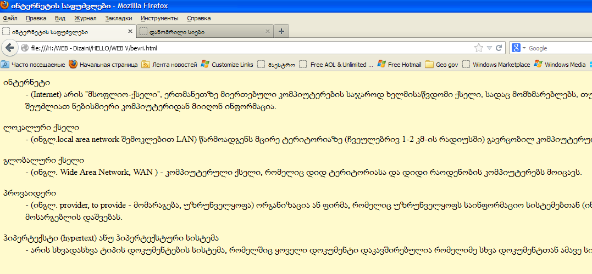

გრაფიკული გამოსახულება HTML დოკუმენტში

Web-გვერდის გრაფიკული ელემენტის განთავსებისათვის <IMG> (ინგლ. image
- გამოსახულება) ტეგი გამოიყენება. მისი ატრიბუტებია SRC, ALT, HEIGHT, WIDTH, USEMAP, ISMAP, ALIGN, BORDER, HSPACE, VSPACE. მაგალითად,
<img src="url" alt="ტექსტი" height="სიგრძე" width="სიგანე"
align=top|middle|bottom|left|right ismap>.

- SRC ატრიბუტი (ინგლ. source - წყარო) დოკუმენტში გამოყენებული გამოსახულების ადგილმდებარეობას განსაზღვრავს. URL - აუცილებელი პარამეტრია, რომელიც ბრაუზერს უჩვენებს, თუ სად მდებარეობს სურათი. სურათი გრაფიკულ ფორმატში უნდა იყოს შენახული, მაგალითად, GIF ან JPG ფორმატში. თუ გრაფიკული ფაილი იმავე საქაღალდეში მდებარეობს, სადაც HTML-დოკუმენტია, მაშინ მხოლოდ ფაილის სახელის მითითებაა საკმარისი. თუ ფაილი იმავე სერვერზე მდებარეობს, სადაც HTML-დოკუმენტი, მაშინ საქაღალდის სახელიც უნდა მივუთითოთ, ხოლო წინააღმდეგ შემთხვევაში საჭიროა სრული მისამართის მითითება. მაგალითად,
<img src="http://www.uprint.com/picture/file1.gif">.
- ALT ატრიბუტი აუცილებელი არ არის და თუ ის მითითებულია, მაშინ, ვიდრე მიმდინარეობს გამოსახულების ჩატვირთვა, ბრაუზერს ალტერნატული ტექსტი გამოაქვს;
- HEIGHT ატრიბუტი აუცილებელი არ არის და იგი სურათის სიმაღლეს განსაზღვრავს პიქსელებში. თუ მოცემული პარამეტრი არ არის მითითებული, მაშინ სურათი თავისი ორიგინალური სიმაღლით გამოდის. თუმცა, ზოგიერთი ბრაუზერი მოცემულ ატრიბუტს მხარს არ უჭერს. ზოგჯერ სხვადასხვა კომპიუტერზე მონიტორის ამოხსნადობის მაჩვენებელი სხვადასხვაა, რის გამოც ამ ატრიბუტის მითითების დროს ყურადღების გამოჩენაა საჭირო;
- WIDTH ატრიბუტი აუცილებელი არ არის და იგი სურათის სიგანეს განსაზღვრავს პიქსელებში;
- ALIGN ატრიბუტი აუცილებელი არ არის და იგი ეკრანზე სურათის ზუსტი პოზიციონერობისათვის გამოიყენება. მისი მნიშვნელობებია:
- top - ობიექტის ზედა კიდის სწორება სტრიქონის ზედა კიდის მიმართ ხდება;
- middle - ობიექტის ცენტრის სწორება სტრიქონის საბაზო ხაზის მიმართ;
- bottom - ობიექტის ქვედა კიდის სწორება სტრიქონის საბაზო ხაზის მიმართ;
- left - ობიექტის სწორება მარცხენა კიდის მიმართ ხდება, ამასთან, ობიექტის ტექსტით გარსშემოვლაა შესაძლებელი;
- right - ობიექტის სწორება მარჯვენა კიდის მიმართ ხდება, ამასთან, ობიექტის ტექსტით გარსშემოვლაა შესაძლებელი;
- თუ მოცემული პარამეტრი არ არის მითითებული, მაშინ ბრაუზერების უმეტესობა გამოსახულებას მარცხენა მხარეს, ხოლო ტექსტს მარჯვენა მხარეს განათავსებს.
- BORDER ატრიბუტი გამოსახულების ჩარჩოს სისქეს განსაზღვრავს;
- VSPACE ატრიბუტი გამოსახულების ზემოთ და ქვემოთ ცარიელი სივრცის (ვერტიკალურ) ზომას უთითებს პიქსელებში, რათა ტექსტი გამოსახულებაზე არ გადავიდეს;
- HSPACE ატრიბუტი გამოსახულების მარცხნივ და მარჯვნივ ცარიელი სივრცის (ჰოპიზონტალურ) ზომას უთითებს პიქსელებში, რათა ტექსტი გამოსახულებაზე არ გადავიდეს

ლისტინგი 5.6
<html>
<head>
<title>სურათი</title>
</head>
<body topmargin=40 leftmargin=50>
<img src="tribuni.jpg" HEIGHT="300" WIDTH="400" >
</body>
</html>
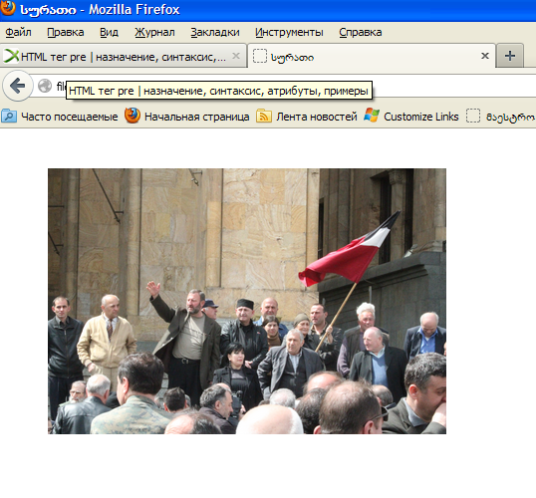
ავტომატურად სურათი Web-გვერდის ზედა მარცხენა კუთხეში განთავსდა. მოცემულ მაგალითში სურათის ზომა მივუთითეთ პიქსელებში: სიგანეში - 400 და სიმაღლეში - 300.

ქვემოთ მოყვანილია მაგალითი, სადაც სურათის განთავსების ადგილი (ცენტრი), სურათის ზომები (სიგანე 281, სიმაღლე 300 პიქსელი) უკვე მითითებულია და აგრეთვე, წარწერა სურათის ქვეშ გაკეთებულია.

ლისტინგი5.7
<html>
<head>
<title>სურათი</title>
</head>
<body topmargin=40 leftmargin=50>
<center>
<img width ="800" heigth="700" src="emotsia.jpg">
<br><font size=6>
დაგიჯეროთ ვითომ???
</center>
</font>
</body>
</html>
ქვემოთ მოყვანილია მაგალითი, სადაც ოთხი სურათია განთავსებული, თითოეული 192 პიქსელი სიმაღლისა და 214 პიქსელი სიგანის.

ლისტინგი 5.8.
<html>
<head>
<title>ოთხი სურათი</title></head>
<body bgcolor=#a1633d>
<img src="IMG_2493.jpg" width="214" height="192">
<img src="IMG_2498.jpg" width="214" height="192"> <br>
<img src="tribuni.jpg" width="214" height="192">
<img src="nato.jpg" width="214" height="192">
</body>
</html>

